STADT LANGEN – DER MAGISTRAT
FACHDIENST 42
STADTKOMMUNIKATION

Dies ist ein ausgeblendeter Text. Er dient zum befüllen der Felder in der Fußzeile
Hausanschrift: Bürgerbüro: Südliche Ringstraße 80 63225 Langen (Hessen) Ihr Gesprächspartner 06103 203-125 mschaible@langen.de 06103 203-49125 Schaible Markus www.langen.de

Datum: 15.10.2026

PRESSEMITTEILUNG

Poetry Slam Premiere: Lebende gegen Tote
Wortkunst und Halloween-Party in der Neuen Stadthalle Langen
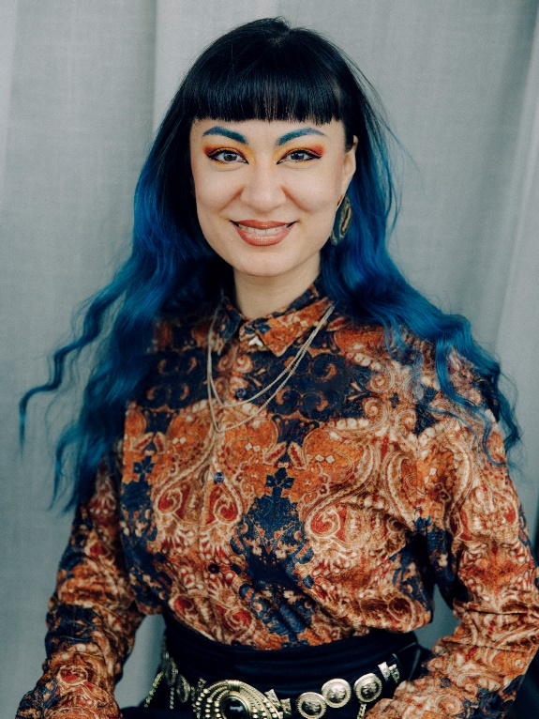
Wenn lebende Wortkünstler auf längst verstorbene Dichtergrößen treffen, ist ein außergewöhnlicher Bühnenabend garantiert: Am Samstag, 31. Oktober, feiert der „Dead vs. Alive Poetry Slam“ seine Premiere in der Neuen Stadthalle Langen. Ab 19 Uhr treten moderne Poetry Slammer gegen literarische Persönlichkeiten vergangener Zeiten an. Das Publikum entscheidet, wer am Ende die Nase vorn hat – die Lebenden oder die Toten. Im Anschluss verwandelt sich die Neue Stadthalle ab 21 Uhr in eine Halloween-Party.
Poetry Slam hat sich in den vergangenen Jahren zu einem der erfolgreichsten und beliebtesten Formate der modernen Bühnenliteratur entwickelt. Nun wagt auch die Stadt Langen erstmals den Versuch, einen solchen Dichterwettstreit in der Neuen Stadthalle zu etablieren und setzt dabei gleich auf eine besondere Variante.
Aileen Schneider führt beim „Dead vs. Alive Poetry Slam“ in der Langener Stadthalle durch den Abend.
Foto: Anne-Sophie Stolz
„Poetry Slam begeistert mit einer einzigartigen Mischung aus Sprache, Kreativität, Humor und Emotionen. Das Format ist längst weit mehr als ein Geheimtipp und zieht ein breites Publikum über alle Generationen hinweg an. Mit dem Dead vs. Alive Poetry Slam möchten wir dieses erfolgreiche Kulturformat erstmals auch in Langen auf die Bühne bringen und zugleich neue Zielgruppen für unsere Stadthalle gewinnen“, erklärt Sebastian Hauf, Fachbereichsleiter Stadtentwicklung, Wirtschaft, Kultur und Sport der Stadt Langen.
Hauf weiß, wovon er spricht: Neben seiner Tätigkeit bei der Stadt Langen organisiert und moderiert er mit „Slam Jam – Die Macht der Worte“ seit mehreren Jahren eine eigene erfolgreiche Poetry-Slam-Reihe im Kreis Groß-Gerau. „Die Erfahrungen zeigen, wie viel Begeisterung diese Veranstaltungen auslösen können. Poetry Slam ist lebendig, überraschend und unglaublich vielseitig. Ich freue mich deshalb besonders, dass wir dieses Format nun auch in Langen ausprobieren und mit dem Duell zwischen lebenden und verstorbenen Wortkünstlern einen ganz eigenen Akzent setzen“, so Sebastian Hauf.
Beim „Dead vs. Alive Poetry Slam“ stehen sich zwei Welten gegenüber: Auf der einen Seite präsentieren Poetry Slammer der Gegenwart ihre selbst verfassten Texte, auf der anderen Seite erwecken Schauspielerinnen und Schauspieler berühmte Persönlichkeiten der Vergangenheit zu neuem Leben.
In zwei Runden präsentieren die Beteiligten jeweils unterschiedliche Texte und Performances. So entsteht ein unterhaltsamer Wettstreit zwischen klassischer Literatur und zeitgenössischer Spoken-Word-Kunst, zwischen Tiefgang und Wortwitz, zwischen Tradition und Moderne. Über Sieg und Niederlage entscheidet allein das Publikum.
Für die Premiere in Langen konnten namhafte Künstlerinnen und Künstler gewonnen werden. Mit dabei ist unter anderem Uli Höhmann, Journalist, Moderator, Schauspieler und Poetry Slammer, der 2023 den hessischen Meistertitel errang. Ebenfalls auf der Bühne steht die Autorin, Künstlerin und ehemalige U20 Hessenmeisterin Lea Weber.
Besondere Erfahrung bringt das Team k.u.k. mit: Frank Klötgen und Wehwalt Koslovsky zählen zu den Urgesteinen der deutschsprachigen Poetry-Slam-Szene und haben als Einzelkünstler und Team die Entwicklung des Formats über viele Jahre geprägt. Für die schauspielerische Seite stehen Léa Zehaf und Dominic Betz auf der Bühne.
Durch den Abend führt Aileen Schneider. Die studierte Opernregisseurin ist zugleich Autorin, Moderatorin und erfolgreiche Poetry Slammerin. Als Hessenmeisterin, zweifache Vizemeisterin von Rheinland-Pfalz und mehrfache Teilnehmerin an deutschsprachigen Meisterschaften bringt sie reichlich Bühnenerfahrung mit. Mit Charme, Schlagfertigkeit und Humor begleitet sie das ungewöhnliche Aufeinandertreffen der Generationen.
Passend zum Veranstaltungstag endet der Abend nicht mit dem letzten Applaus. Ab 21 Uhr lädt die Neue Stadthalle zur Halloween-Party ein. In stimmungsvoller Grusel-Atmosphäre darf getanzt und gefeiert werden. Wer ein Kombiticket für den Poetry Slam erwirbt, kann die anschließende Party ohne zusätzlichen Eintritt besuchen.
Der „Dead vs. Alive Poetry Slam“ beginnt am Samstag, 31. Oktober, um 19 Uhr. Einlass ist ab 18.30 Uhr. Das Kombiticket für Poetry Slam und Halloween-Party kostet 25 Euro. Wer ausschließlich den Poetry Slam besuchen möchte, zahlt 15 Euro. Der Eintritt zur Halloween-Party allein beträgt 10 Euro.

